Eksamen 2025
Indholdsfortegnelse
Eksamen 2025 1
Opgave 1. System karakteristikker og beregning 2
1. Beregn og skitser følgende signaler og forklar i hvert tilfælde sammenhængen mellem det nye og det originale signal. 2
2. I sidste delspørgsmål ovenfor kiggede vi på systemet $yn=nxn$. Redegør for om det er et lineær tids invariant system. 5
Opgave 2. Moving average 6
1. Redegør for forskelle og ligheder mellem de to midlingsfiltre og gør herunder brug af repræsentative plots. 6
2. Beregn outputtet efter brug af filter II. Plot x[n] og yII [n] på samme graf og kommenter 6
Opgave 3. Vindue design 8
1. Redegør for at et filterdesign baseret på et Hann vindue opfylder kravene til $Ap$ og $As$ 8
2. Design filteret og plot impulsresponset. Plot også frekvensresponset og kommenter på dette i relation til design kravene. 8
3. Diskuter hvilke konsekvenser det får for filterdesignet og en realtids-implementering af filteret. 10
Opgave 4. System- beregninger og egenskaber ( Mangler noget ) 11
1. Beregn y0, y1, y2 ved at anvende systemforskriften for S og det givne inputsignal x[n]. 11
2. Bestem 𝒵-transformationen af overføringsfunktionen for 𝑆, inklusiv dennes ROC, når vi antager at systemet er kausalt. 11
3. Find systems S nulpunkter og poler og skitser deres placering i det komplekse plan. Hvad siger placeringen om systemet BIBO stabilitet? Argumenter for dit svar. ( Kom tilbage hertil ) 12
4. Findes der en værdi af 𝛾 således at det kaskadekoblede system: 𝑇 efterfulgt af 𝑆, har endeligt impulssvar og har rækkefølgen af det kaskadekoblingen betydning for dit svar (𝑇 efterfulgt af 𝑆 eller 𝑆 efterfulgt af 𝑇)? Argumenter for svar 13
5. Findes der en $γ$ således at de parallelkoblede systemer T og s har endeligt impulsvar? ( Kom tilbage hertil ) 13
Opgave 5. Sampling 15
1. Bestem, hvilke frekvenskomponenter i $xct$ vil aliasere ved sampling med 3𝑘𝐻𝑧. Vis med udregning, hvilken ny (aliaset) frekvens den pågældende komponent vil optræde med (i Hz). 15
2. Skriv det diskrete signal $xn=xcn·Ts$ som en sum af sinus / cos med diskrete frekvenser i frekvensområdet $f∈0;0,5$ 15
3. Forklar, hvorfor sample-hold metoden ikke genskaber det oprindelige signal præcist. 16
4. Forklar, hvordan denne gr genskaber et analogt signal fra et diskret signal. ( Hint: du kan f.eks forklare dette ved et eksempel med 4 tilfældig valgte samples og forklare, hvad der sker når disse bruges til en rekonstruktion ). (Kom tilbage hertil) 16

Opgave 1. System karakteristikker og beregning
Et signal x[n] er vist nedenfor og det oplyses, at x[n] = 0 for alle andre værdier af n.

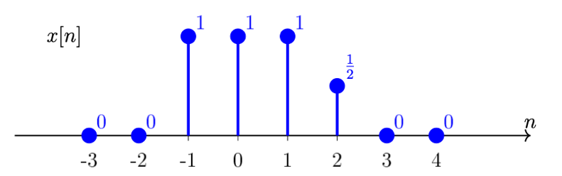
Beregn og skitser følgende signaler og forklar i hvert tilfælde sammenhængen mellem det nye og det originale signal.
- $x\left[n-3\right]$
Det er en forskydelse i samplingen.
At den er forskudt med 3 betyder da, at for at få de samme værdier, så skal n være n = n_0 + 3 for at få samme værdier.
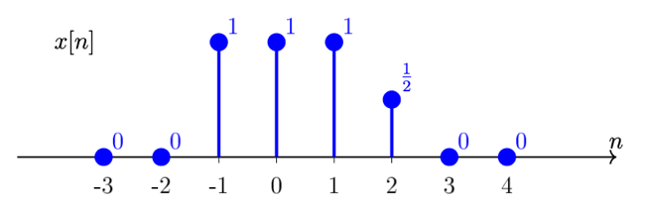


- $x\left[n\right]u\left[n\right]$
Ved at putte en stepper på som er kausal, så sikre, man at signalet kun er aktivt for n >= 0. For mit antikausale filter så betyder det så, at den bliver kausal.

- $x\left[n\right]δ\left[n-2\right]$
For en puls i multiplikation med signalet betyder det, at vi samler netop signalets impuls til denne sampling op.
$$δ\left[n-2\right]=1, n=2, 0, ellers$$

- $h\left[n\right]⋆x\left[n\right], h\left[n\right]=\left\{1, -1\right\}$
I en konvolution så ser man på, hvordan impulserne krydser hinanden, hvis man lader den ene blive forskudt til uendelig og ser på multiplikationerne mellem dem til den tid.
Her kan jeg bruge den gode gamle konvolution sum:
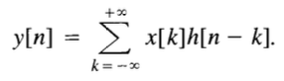
Det første element krydser h, når k = -1, da signalet er antikausalt.

$y\left[-1\right]=x\left[-1\right]h\left[-1-\left(-1\right)\right]=x\left[-1\right]h\left[0\right]=1·1=1$
$y\left[0\right]=x\left[-1\right]h[0-\left(-1\right)+x\left[0\right]h\left[0-0\right]=x\left[-1\right]h\left[1\right]+x\left[0\right]h\left[0\right]=1·\left(-1\right)+1·1=0$
$$y\left[1\right]=x\left[-1\right]h\left[1-\left(-1\right)\right]+x\left[0\right]h\left[1-0\right]+x\left[1\right]h\left[1-1\right]=1·0+1·\left(-1\right)+1·\left(1\right)=0$$
$y\left[2\right]=x\left[0\right]h\left[2-0\right]+x\left[1\right]h\left[2-1\right]+x\left[2\right]h\left[2-2\right]=1·0+1·\left(-1\right)+\frac{1}{2}·1=-\frac{1}{2}$
$y\left[3\right]=x\left[1\right]h\left[3-1\right]+x\left[2\right]h\left[3-2\right]+x\left[3\right]h\left[3-3\right]=1·0+\frac{1}{2}·\left(-1\right)+0·1=-\frac{1}{2}$
$y\left[4\right]=x\left[3\right]h\left[4-3\right]=1·0$
Så outputter er ikke 0 for $-1≤n≤3$.
================================
$y\left[n\right]=\left[1, 0, 0, -\frac{1}{2}, -\frac{1}{2}, 0\right], n=-1,…, 4$
================================
Jeg kunne også have sagt mig selv, at jeg det var resultatet.
$h\left[n\right]=\left[1, -1\right]$
Er en differentiator i diskrete tid.
$y\left[n\right]=x\left[n\right]-x\left[n-1\right]$

- $x\left[n\right]+2x\left[n-1\right]$.
$y\left[-1\right]=x\left[-1\right]+2x\left[-1-1\right]=1+2·0=1$
$y\left[0\right]=x\left[0\right]+2·x\left[-1\right]=1+2=3$
$y\left[1\right]=x\left[1\right]+2·x\left[0\right]=1+2=3$
$y\left[2\right]=x\left[2\right]+2·x\left[1\right]=\frac{1}{2}+2=\frac{5}{2}$
$y\left[3\right]=x\left[3\right]+2x\left[2\right]=2·\frac{1}{2}=1$
0 ellers.
==========================
$y\left[n\right]=\left[1, 3, 3,\frac{5}{2}, 1\right], n=-1, …3$
==========================

- $x\left[n\right]u\left[1-n\right]$
Jeg tror at step funktionen her faktisk kun udplukker den antikausale værdier, men lad mig se på det.
$1-n≥0$
$1≥n$
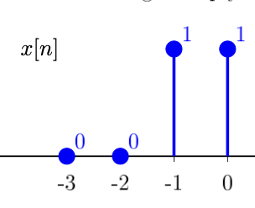

Så den tager altså ikke kun de antikausale værdier, men på grund af en negativ forskydning i en tidsinverteret funktion medføre en fremtidsforskydning, så tager den altså værdier indtil $n≤1$.




- $nx\left[n\right]$
Det her er en ”tids” skaleret udgave signalet.
$$y\left[n\right]=[-3·0, -2·0, -1·1, 0·1, 1·1, 2·\frac{1}{2}, 3·0, 4·0]$$
$$y\left[n\right]=\left[0, 0, -1, 0, 1, 1, 0, 0\right]$$

I sidste delspørgsmål ovenfor kiggede vi på systemet $y\left[n\right]=nx\left[n\right]$. Redegør for om det er et lineær tids invariant system.
Netop denne er et eksempel på hvad der ikke er et LTI system. Lineæriteten fejler ikke noget, men tidsinvariancen gør. For hvis vi forskyder inputtet i tiden, så medføre det ikke det samme resultat som havde vi forskudt outputtet i tiden.
$x_{1}\left[n\right]=x\left[n-n_{0}\right]$
$y_{1}\left[n\right]=nx_{1}\left[n\right]$
Forskydelse i outputtet
$y_{2}\left[n\right]=y\left[n-n_{0}\right]$
Testen
$y_{1}\left[n\right]=y_{2}\left[n\right] ?$
$\left(n-n_{0}\right)x\left[n-n_{0}\right]≠nx_{1}\left[n\right]$
=======================================================
$\left(n-n_{0}\right)x\left[n-n_{0}\right]≠nx\left[n-n_{0}\right]$
Og derfor er systemet ikke tidsinvariant og fejler derfor LTI kriterierne.
=======================================================

Opgave 2. Moving average
$y\left[n\right]=\frac{1}{N}\sum_{k=0}^{N-1}{x\left[n-k\right]}$
Et sådant lter svarer til et N-taps lter, hvor alle tappe har den samme værdi, 1/N. Dette
er dog ikke det eneste mulige valg af koecienter. Lad to midlingsltre, yI [n] og yII [n] være
givet ved

Redegør for forskelle og ligheder mellem de to midlingsfiltre og gør herunder brug af repræsentative plots.
Den første er et ligeligt moving average filer.
Det andet er et moving average som vægter den nuværende n højest, men laver en lille overgang til side n’erne.
Det kan f.eks være hvis man ønsker at nedjustere resolutionen i et billede, men ikke med en faktor to.

Beregn outputtet efter brug af filter II. Plot x[n] og yII [n] på samme graf og kommenter
Det er mange mellem beregninger. I stedet for stiller jeg det op som en formel i python og plotter det derefter.
Jeg fik sat det sammen som en funktion i python, men kom så også til at tænke, at det bare er et fir filter med b = [0.25, 0.5, 0.25], a = [1] . Jeg kom frem til det samme resultat i begge tilfælde, så det må ikke være helt ved siden af.
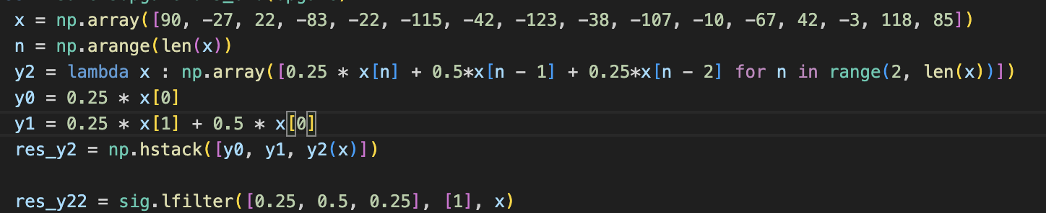
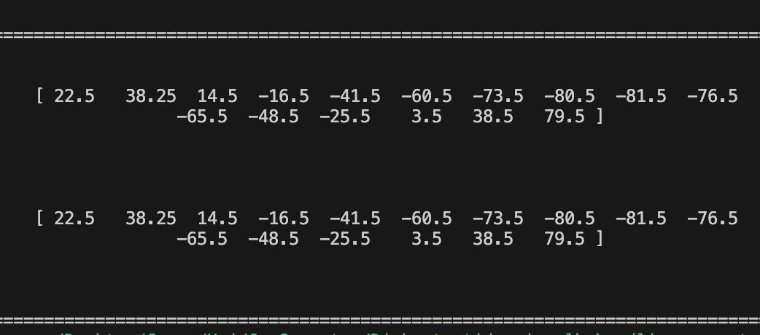
Mit plot:
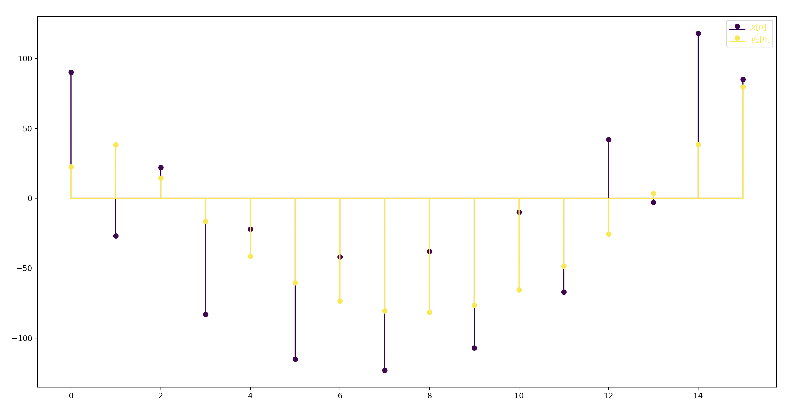
Den lillae er inputtet og den gule er outputtet. Der ses en udjævning.

Opgave 3. Vindue design
I denne opgave er malet at designe et lavpasfilter med vinduesmetoden. Kravene til filteret er som folger
$$ω_{p}=0.3π, ω_{s}=0.35π, A_{p}=0.2dB, A_{s}=40dB$$

Redegør for at et filterdesign baseret på et Hann vindue opfylder kravene til $A_{p}$ og $A_{s}$
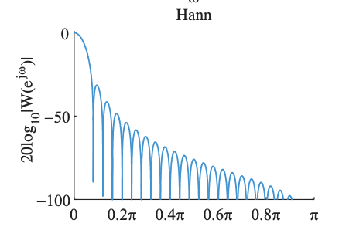
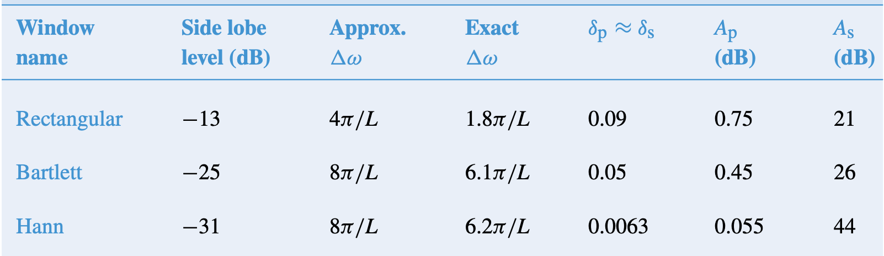
$\frac{6,2π}{L}=π·\left(0,35-0,3\right)$
$L=\frac{6,2π}{π·\left(0,35-0,3\right)}$ $\left(1\right)$

===========================================================================
Så længe at længden af vinduet opfylder formel 1 som jeg lige har udledt, så attenuere filteret stopbåndet med 44 dB som er mere end de 40 dB, som der blev ønsket. Derudover så vil ripplen i passbåndet også være mindre end kravet.
===========================================================================

Design filteret og plot impulsresponset. Plot også frekvensresponset og kommenter på dette i relation til design kravene.
Så lad mig se på længden.
===================
$L=\frac{6,2π}{π·\left(0,35-0,3\right)}= =124$
===================
Så her kunne jeg vælge at designe den selv ud fra de ligninger jeg har. Men indenfor DSP så er der konventioner for hvordan man opstiller filtrer på den rigtige måde for kausalitet og antikausalitet.
Det plejer at gå fint, men vil hellere lade scipy om at opstille det for mig.
scipy.signal.windows.Hann(M) skulle gøre jobbet.
$$L=M+1, M=L-1=123$$
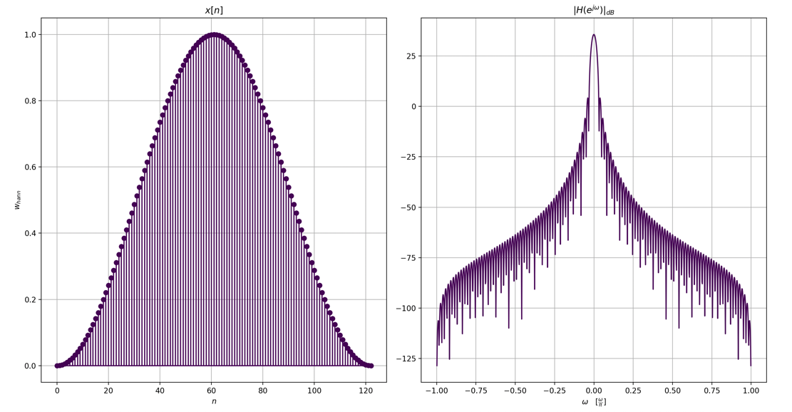
Men vent, jeg har ikke mangler stadigvæk at opfylde bredden. Jeg opstiller en ideel rektangel i frekvens spektret ved fourier transformationen.
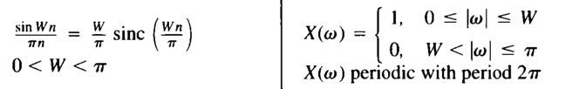
$W=ω_{c}=π·\frac{\left(0,35+0,3\right)}{2}=0,325π$
$w=\frac{W}{π}·sinc\left(\frac{Wn}{π}\right)·w_{hann}$
Jeg bruger numpys sinc funktion, da den følger sin egen konvention til opsætning, så det passer fint, når jeg også bruger deres fft.
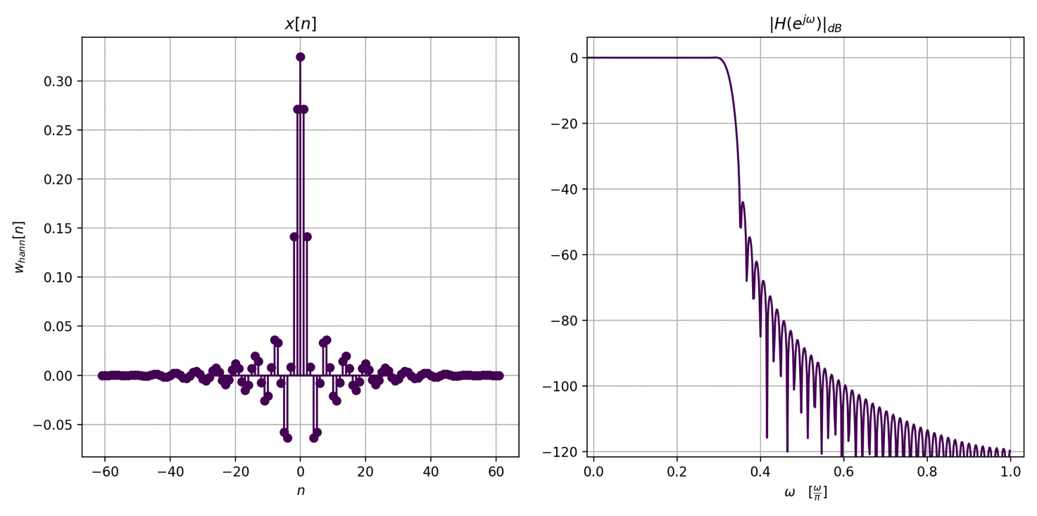
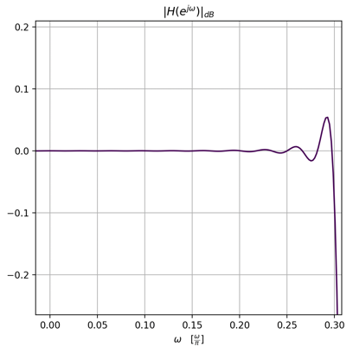
Der ses at filteret forlader passbåndet i $ω_{p}=0,3$, I $ω_{s}=0,35$
er gainet nede på $-45dB$ som er mere en design kravet ønskede.
Så de to passer meget godt.
Zoom i passbåndet viser så, at den maksimale ripple var omkring 0.05

====================
$0.2dB>A_{p}$
$40dB<A_{s}, ω_{s}=0.35π$
$ω_{p}=0.3π$
====================

Antag at der ønskes et smallere overgangsbånd, specifikt ønskes $ω_{p}=0,3π, ω_{s}=0,31π$.

Diskuter hvilke konsekvenser det får for filterdesignet og en realtids-implementering af filteret.
Det vil kræve væsentlig større opløsning i vinduet. Des lavere opløsning i tidsdomænet, des større er resolutionen i frekvensdomænet.
Hvis jeg i stedet for til min formel 1 skrev:
$L=\frac{6,2π}{π·\left(0,31-0,3\right)}==6,2·{10}^{2}$
$\frac{620}{124}=5$
Ja længden af winduet er omvendt proportional med $∆ω$. Så ønskes der en transition 5 gange så smal, så skal man punge ud med 5 gange så mange samples i vinduet.
Det kan være omkostningsfuldt, og tager idéen fra vinduer, som blandt andet sørger for, at ens filter ikke behøves at være uendeligt langt for at opnå præcision.
$$Slet definitioner:$$

Opgave 4. System- beregninger og egenskaber ( Mangler noget )
En enkelt række af pixelværdier i et digitalt billede kan opfattes som et diskret signal 𝑥[𝑛], hvor 𝑛 er pixelpositionen i rækken (den første pixelposition er 𝑛=0). Et LTI-system 𝑆 bruges til at filtrere støj fra i signalet 𝑥[𝑛] og er givet ved følgende rekursive relation
$$S:y\left[n\right]=\frac{3}{4}y\left[n-1\right]-\frac{1}{4}y\left[n-2\right]+x\left[n\right]$$
Lad os antage at
$$y\left[-1\right]=0, y\left[-2\right]=0$$
Lad os desuden antage at det støjfyldte signal $x\left[n\right]$ er givet ved.
$x\left[n\right]=\left[1, -2, 3\right], n=0, 1, 2, 0 ellers$

Beregn y0, y1, y2 ved at anvende systemforskriften for S og det givne inputsignal x[n].
$x≔\left(\begin{aligned}1 \\ -2 \\ 3\end{aligned}\right)$
$y_{0}=x\left[0\right]=1$
$y_{1}=\frac{3}{4}y_{0}+x\left[1\right]=\frac{3}{4}-2=-\frac{5}{8}$
$y_{2}=\frac{3}{4}y_{1}-\frac{1}{4}y_{0}+x\left[2\right]=-\frac{3}{4}·\frac{5}{8}-\frac{1}{4}·1+3=2,28125$
==================
$y_{0}, y_{1}, y_{1}=\left[\begin{aligned}1 \\ -\frac{5}{8} \\ 2,28125\end{aligned}\right]$
==================

Bestem 𝒵-transformationen af overføringsfunktionen for 𝑆, inklusiv dennes ROC, når vi antager at systemet er kausalt.

$y\left[n\right]-\frac{3}{4}y\left[n-1\right]+\frac{1}{4}y\left[n-2\right]=x\left[n\right]$
$Y\left(z\right)·\left(1-\frac{3}{4}z^{-1}+\frac{1}{4}z^{-2}\right)=X\left(z\right)$
$$H\left(z\right)=\frac{1}{1-\frac{3}{4}z^{-1}+\frac{1}{4}z^{-2}}$$
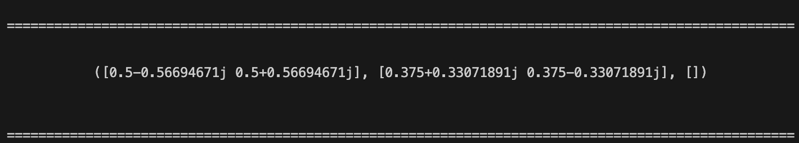
For at simplificere det, så expandere jeg det til summen af flere funktioner, med partial fraction.
Rpk i en residuez ->

$H\left(z\right)=\frac{\left(0,5-0,567j\right)}{1-\left(0,375+0,331j\right)z^{-1}}+\frac{0,5+0,567j}{1-\left(0,375-0,331j\right)z^{-1}}$
Antaget kausalitet, som opgaven siger, så er det her to eksponentielle funktion i tidsdomænet.
$\left|0,375+0,331j\right|=\left|0,375-0,331j\right|$
Så jeg har en ROC for
$\left|z\right|>\sqrt{{0,375}^{2}+{0,331}^{2}}=0,500186$

$$==================================$$
$$H\left(z\right)=\frac{1}{1-\frac{3}{4}z^{-1}+\frac{1}{4}z^{-2}}$$
$$H\left(z\right)=\frac{\left(0,5-0,567j\right)}{1-\left(0,375+0,331j\right)z^{-1}}+\frac{0,5+0,567j}{1-\left(0,375-0,331j\right)z^{-1}}$$
$$ROC:\left|z\right|≥0,500186$$
$$==================================$$

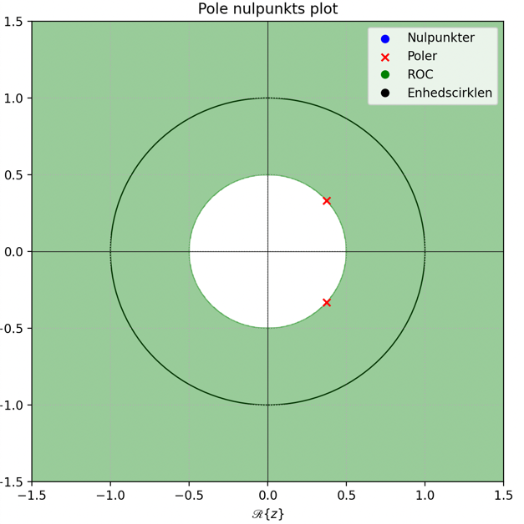
Find systems S nulpunkter og poler og skitser deres placering i det komplekse plan. Hvad siger placeringen om systemet BIBO stabilitet? Argumenter for dit svar. ( Kom tilbage hertil )
Systemet har 2 poler, ingen nulpunkter.
I min udledte før, så fandt jeg polerne til at være
===================
$p_{0}, p_{1}=0,375±0,331j$
===================
Og det får jeg også ved beregning med anden metode, så det burde være meget rigtigt.
Og så bliver jeg spurgt til bounded input, bounded output stabilitet. Det kommer jeg måske tilbage til.
Et andet system 𝑇 bruges som et "pre-emphasis filter", og har denne forskrift
$$T:y\left[n\right]=x\left[n\right]-γx\left[n-1\right]$$
hvor 𝛾 en justerbar reel parameter.

Findes der en værdi af 𝛾 således at det kaskadekoblede system: 𝑇 efterfulgt af 𝑆, har endeligt impulssvar og har rækkefølgen af det kaskadekoblingen betydning for dit svar (𝑇 efterfulgt af 𝑆 eller 𝑆 efterfulgt af 𝑇)? Argumenter for svar
Det vil den ikke nej. En kaskadekobling vil i frekvens domæne betyde multiplikation af funktioner. Derfor vil det i nogle tilfælde være muligt at placere nulpunkter, så det udligner et andet systems poler.
Her er systemet T af første orden i en z transformation, så det er derfor kun muligt at udligne en pol.
Derfor vil det samlede filter efter kaskadekoblingen stadigvæk være et IIR filter.

Andet spørgsmål. Har rækkefølgen af de kaskadekoblede systemer betydning?
Det vil det ikke. I signaler og systemer har vi diskuteret konvolutioners egenskaber, og hvordan
$x⋆h, h⋆x$
På samme måde i z transformation, så er det et simpelt gange stykke, og der er rækkefølgen som kendt også ligegyldig.

Findes der en $γ$ således at de parallelkoblede systemer T og s har endeligt impulsvar? ( Kom tilbage hertil )
For en parallel kobling
$H=H_{1}\left(z\right)+H_{2}\left(z\right)$
$$H\left(z\right)=\frac{1}{1-\frac{3}{4}z^{-1}+\frac{1}{4}z^{-2}}+\frac{1+γz^{-1}}{1} \\ H\left(z\right)=\frac{1}{1-\frac{3}{4}z^{-1}+\frac{1}{4}z^{-2}}+\frac{\left(1+γz^{-1}\right)·\left(1-\frac{3}{4}z^{-1}+\frac{1}{4}z^{-2}\right)}{1-\frac{3}{4}z^{-1}+\frac{1}{4}z^{-2}}$$

=======================================================
$H\left(z\right)=\frac{1+\left(1+γz^{-1}\right)·\left(1-\frac{3}{4}z^{-1}+\frac{1}{4}z^{-2}\right)}{1-\frac{3}{4}z^{-1}+\frac{1}{4}z^{-2}}$
Nej, man kan ikke få det til at gå ud med hinanden.
Jeg kan derfor ikke fjerne feedbacken ved en parallel kobling af T og S
=======================================================

Opgave 5. Sampling
$$x_{c}\left(t\right)=0,7·\sin\left(2π·400Hz·t\right)+0,3·\cos\left(2π·1700Hz·t\right)$$
$ADC:F_{s}=3kHz$
$x\left[n\right]=x_{c}\left(n·T_{s}\right)$

Bestem, hvilke frekvenskomponenter i $x_{c}\left(t\right)$ vil aliasere ved sampling med 3𝑘𝐻𝑧. Vis med udregning, hvilken ny (aliaset) frekvens den pågældende komponent vil optræde med (i Hz).
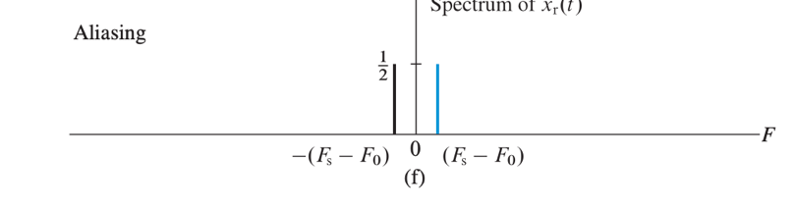
Det er selvfølgelig carry signalets største frekvens på $1700Hz$, som vil opleve aliasing.
Frekvensen var før 1700, pga. aliasing vil den lige
$3000Hz-1700Hz=1300Hz$.
===========
$F_{2}=1300Hz$
===========

Skriv det diskrete signal $x\left[n\right]=x_{c}\left(n·T_{s}\right)$ som en sum af sinus / cos med diskrete frekvenser i frekvensområdet $f∈\left[0;0,5\right]$
Og det samplede signal vil kunne beskrives ved:
$$x\left[n\right]=x_{c}\left(n·T_{s}\right)=x_{c}\left(\frac{n}{F_{s}}\right)=0,7·\sin\left(2π·400Hz·\frac{n}{F_{s}}\right)+0,3·\cos\left(2π·1300Hz·\frac{n}{F_{s}}\right)$$
Det står lige nu på formen af vinkelfrekvenser. $f=\frac{ω}{2π}$
$x\left[n\right]=0,7·\sin\left(400Hz·\frac{n}{3000}\right)+0,3·\cos\left(1300Hz·\frac{n}{3000}\right)$

======================================
$x\left[n\right]=0,7·\sin\left(\frac{2}{15}Hz·n\right)+0,3·\cos\left(\frac{13}{30}Hz·n\right)$
======================================
Signalet 𝑥[𝑛] rekonstrueres nu med en sample-hold kredsløb, med en samplefrekvens på 3𝑘𝐻𝑧. Output af dette kredsløb er signalet ${\tilde{x}}_{c}\left(t\right)$:
$${\tilde{x}}_{c}\left(t\right)=\sum_{n= -∞}^{∞}{x\left[n\right]g_{r}\left(t-nT_{s}\right), g_{r}\left(t\right)=\left\{\begin{aligned}1, 0≤t≤T_{s} \\ 0, ellers\end{aligned}\right\}}$$

Forklar, hvorfor sample-hold metoden ikke genskaber det oprindelige signal præcist.
Det gør den grundet, at den mangler resolutionen mellem tids samplingen. Sample og hold holder bare den værdi den har fået til n, i en sampling periodes tid. Til t = nTs så passer den så perfekt, men ellers vil der være fejl i den.
Derudover så kan man også snakke om quantization error. Afhængigt af hvor mange niveauer som man har valgt at sample et signal på, vil præcisionen være anderledes.

I dens frekvens spektrum ser man så også, at gr har lavet sinc modulation til frekvenserne i x.
Dermed vil noget af energien flyde ud i de omkringliggende frekvenser.

Lad os nu i stedet bruge følgende 𝑔𝑟 til rekonstruktion:

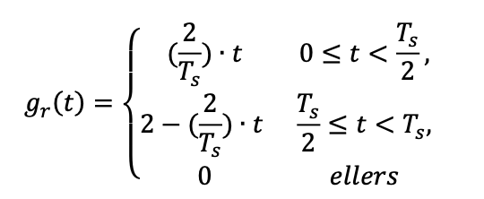

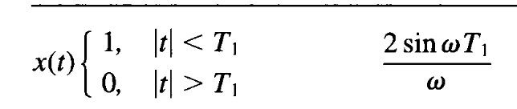
Forklar, hvordan denne gr genskaber et analogt signal fra et diskret signal. ( Hint: du kan f.eks forklare dette ved et eksempel med 4 tilfældig valgte samples og forklare, hvad der sker når disse bruges til en rekonstruktion ). (Kom tilbage hertil)
$Tri\left(t\right)=rect\left(t\right)⋆rect\left(t\right)→\frac{2\sin\left(ωT_{1}\right)}{ω}\frac{2\sin\left(ωT_{1}\right)}{ω}$
Så vil

==========================================================================
$x\left[n\right]·g_{r}\left(t\right)→\frac{1}{2π}X⋆G_{r}$
Og konvolution med impulser, ved jeg godt bare er den ene forskudt til denne sampling / tid / frekvens.
Så her vil det medføre:
$4\frac{\sin^{2}\left(ωT_{1}\right)}{ω^{2}}$
Omkring alle n’er.
==============
Og hvordan den ser ud, vil jeg måske kunne finde ud af med mere tid.
==========================================================================

